NIEUWSFLITS
Nr. 11 juni 2009.

De drie projecten zijn gereed

Geheel volgens de planning konden wij in de week van 24 april tot en met 1 mei de drie projecten openen.
Een groep van 23 personen, bestaande uit een werkgroep van 10 personen (5 leerlingen van het Dendron College en 5 werkgroep / bestuursleden van SOTOS), 11 SOTOS donateurs en 2 personen van Fiokids, onze partner in het project Busura, reisde op vrijdagochtend 24 april vanaf Horst af naar Schiphol om later op de avond in Banjul in Gambia te landen.
De groep werd ondergebracht in het inmiddels voor ons bekende Senegambia Beach Hotel.

Laatste zaterdag van de maand: “National Cleaning Day”

De bouwen in Sindian waren volgens plan uitgevoerd. In Busura moet alleen nog het toiletgebouw vervangen worden.
Er waren twee containers verscheept: één voor Busura en één voor Sindian.
In het weekend vóór ons vertrek is met behulp van een plaatselijke medewerker van Fiokids de eerste container vanuit de haven van Banjul naar Busura getransporteerd.
Transport van de container voor Sindian stond gepland voor de zaterdag na onze aankomst en zou dan zondag wanneer de werkgroep arriveert in Sindian zijn. Tja, en dan is Afrika echt Afrika: in Gambia is de laatste zaterdag van iedere maand uitgeroepen tot “National Cleaning Day”. Iedereen moet in de ochtend zijn erf en deel van de straat schoonmaken. De politie controleert. Er word niet gewerkt, dus ook niet in de haven. Het transport van de container moest daarom worden uitgesteld tot maandag. (ook zondag is de haven gesloten).
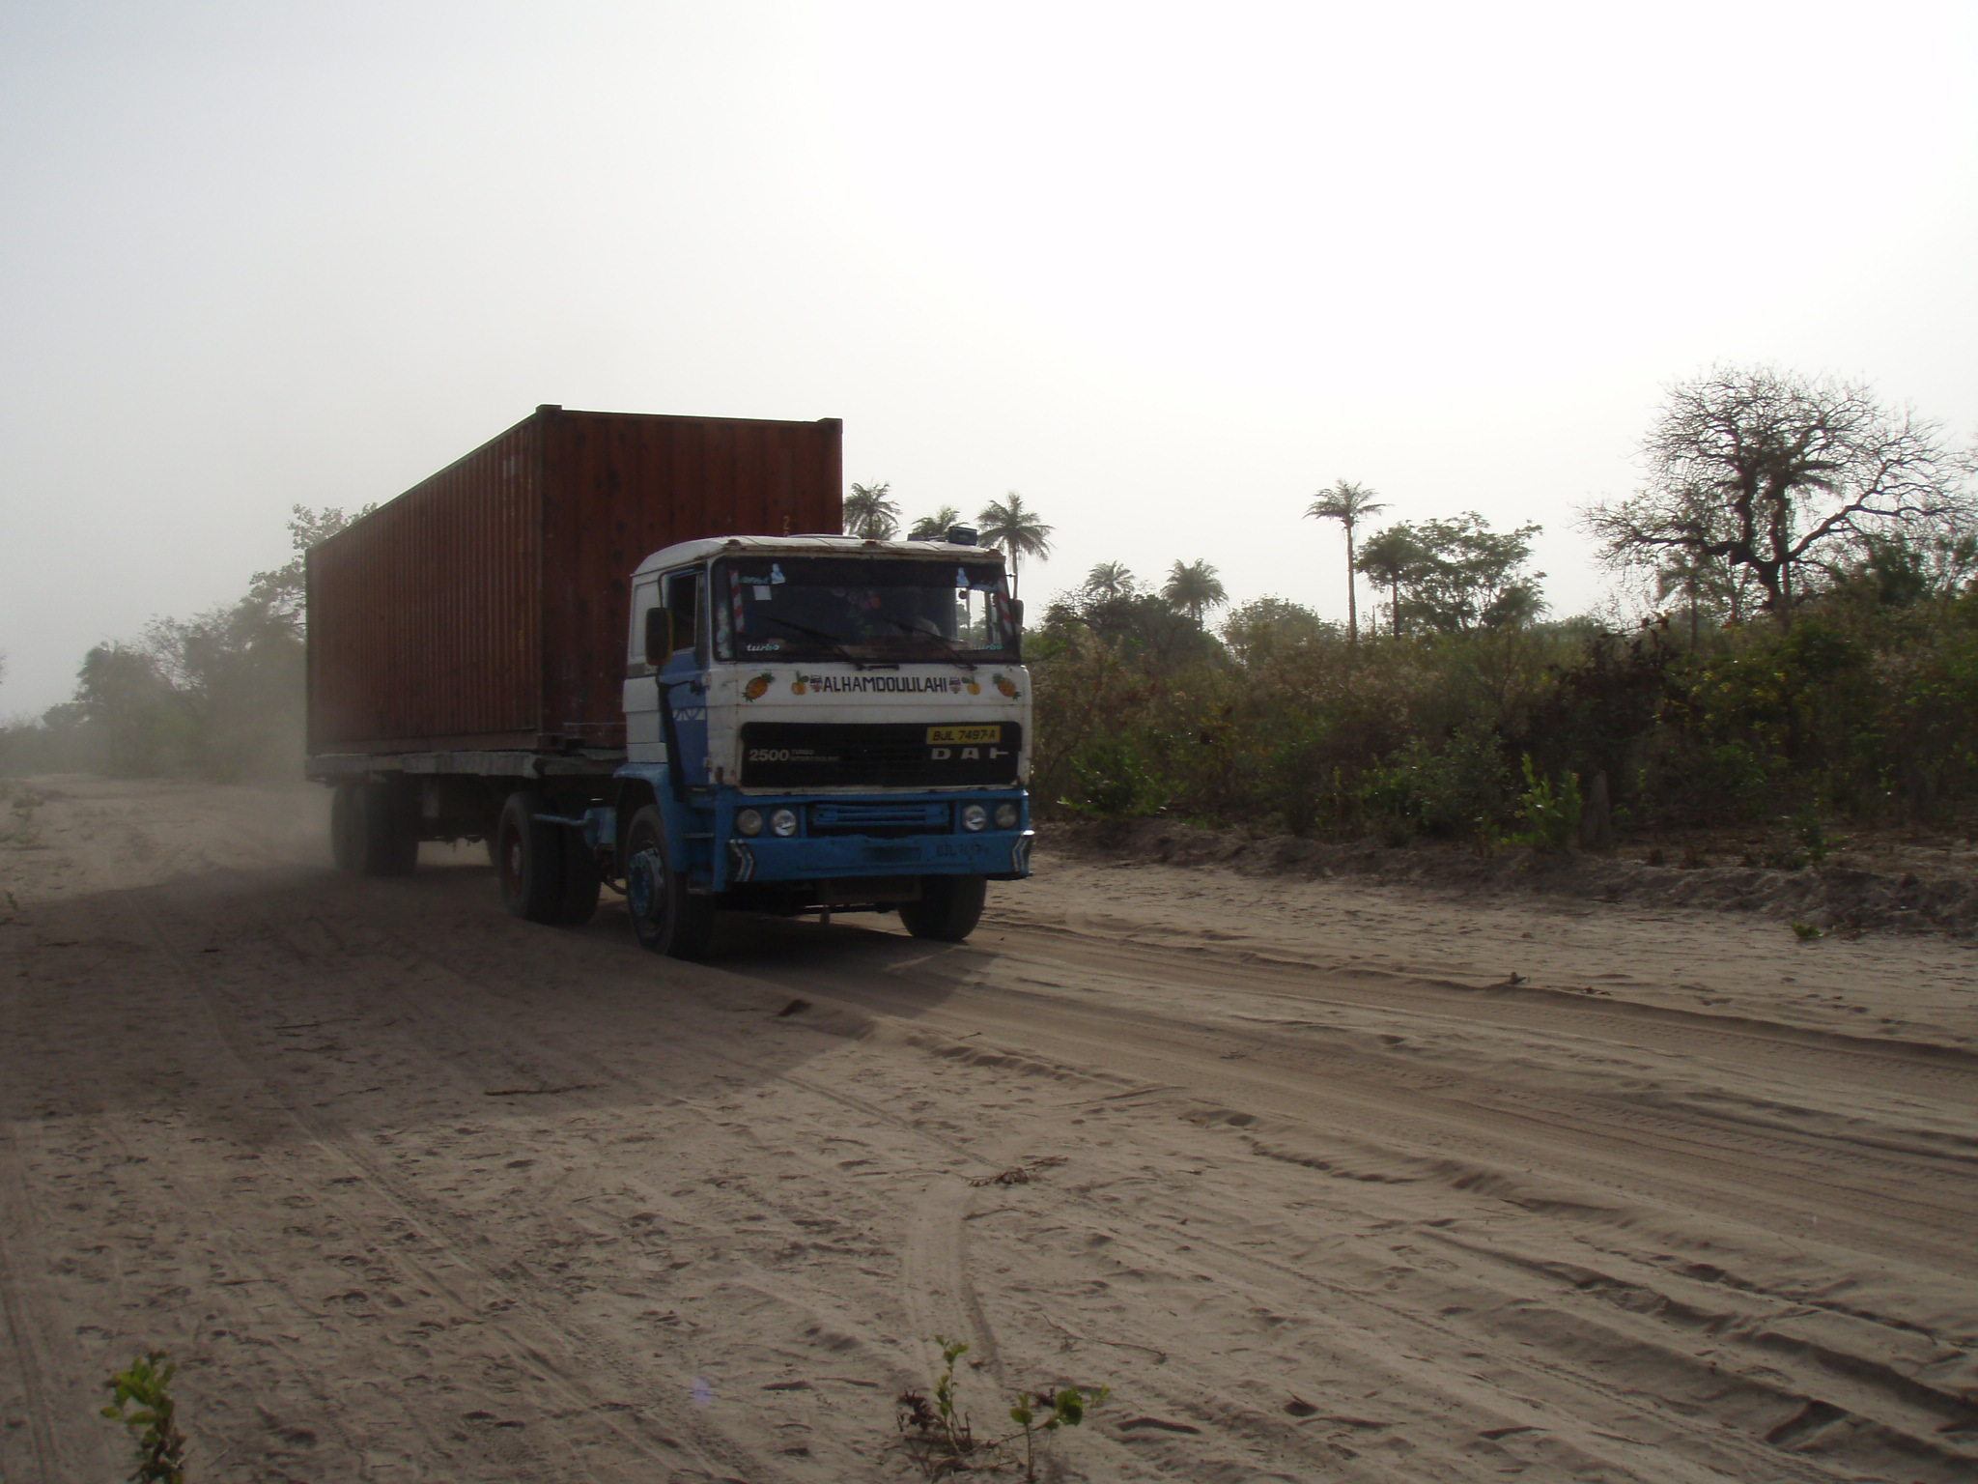
de container op weg op maandag

Een kleine tegenvaller voor de werkgroep die natuurlijk toch zondag afreisde om de opleveringen te doen en alles voor te bereiden.

Oplevering

In Sindian aangekomen zag de nieuwbouw van het CEM, de twee lokalen voor multimedia er perfect uit. De aannemer had zelfs in de gevels leuke details gemaakt waardoor het gebouw een mooiere uitstraling krijgt.
Wederom kunnen wij stellen dat onze aannemer Samb een goede en zeer betrouwbare partner is.
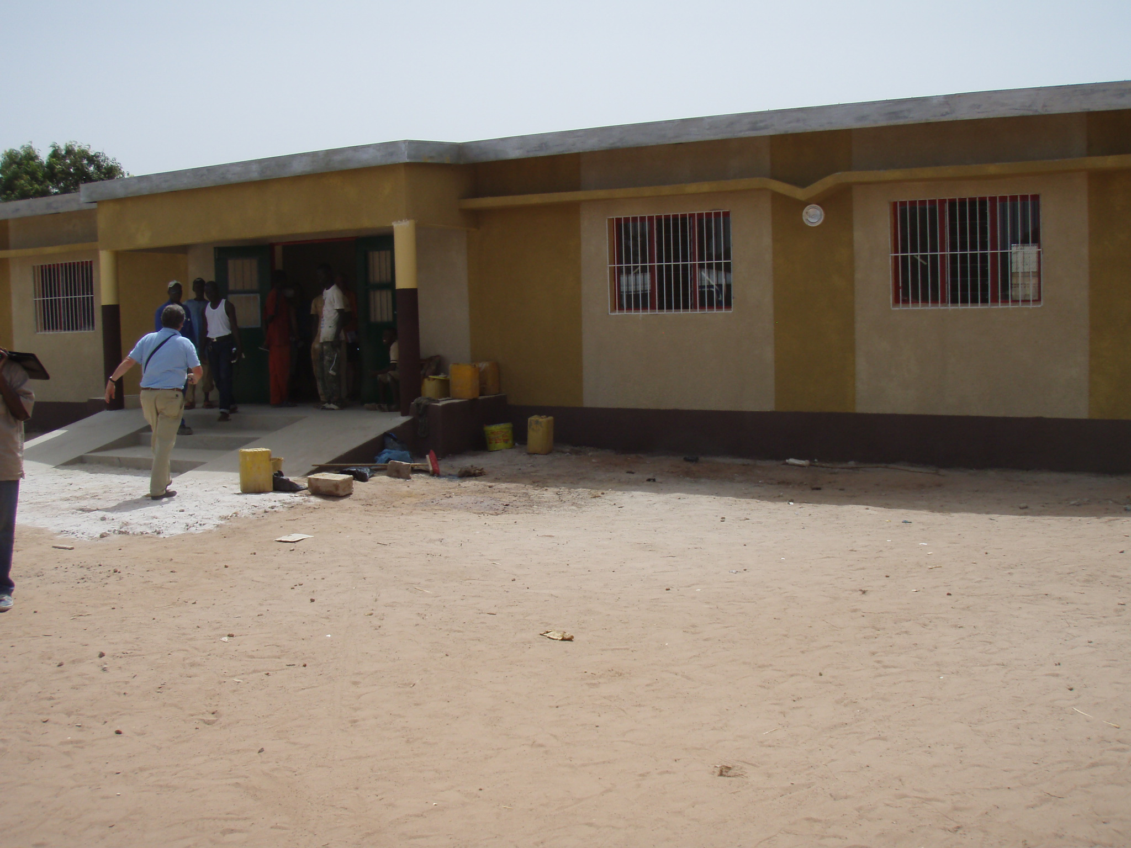
leuk detail in voorgevel CEM lokalen

Ook de nieuwbouw van de uitbreiding van op de technische school voldeed aan alle verwachtingen. Tijdens deze projecten hebben wij Samb een extra opdracht gegeven om het gehele gebouw opnieuw te schilderen en nog ander onderhoud uit te voeren. Ook dat was allemaal perfect uitgevoerd.

Plug and play

Zo noem je dat als je computers en alles wat daarbij hoort aan elkaar verbindt en het werkt direct. De leerlingen van het Dendron College hadden het systeem van 15 computers met printer in één netwerk in Horst al geïnstalleerd en enkele malen opgebouwd en uitvoerig getest.
Op dinsdagochtend begonnen zij aan hun klus. Om 17.00 uur was alles gereed. En alles werkt!
Deze dinsdag werden verder alle spullen uit de container gelost en op de plaats gezet. De werkgroep heeft die dag keihard gewerkt maar het resultaat mocht er zijn. Alle overige spullen werden neergezet in het nieuwe werkplaatslokaal. Dinsdag avond reisde de werkgroep voldaan terug naar het basiskamp: het Senegambia Hotel in Gambia.

De feestelijk openingen

Woensdag vertrok de gehele groep naar Sindian. Eind van de ochtend werden we daar zeer enthousiast ontvangen. Zoals gemeld: de gebouwen zagen er prachtig uit. De technische school was door de schilderbeurt weer als nieuw. Dat is belangrijk, dat ook in de derde wereld gezorgd wordt voor de gebouwen. Iets wat men niet gewoon is.

“Dit soort lokalen tref je aan in New York, Parijs en Amsterdam en in Senegal nu ook in Sindian”

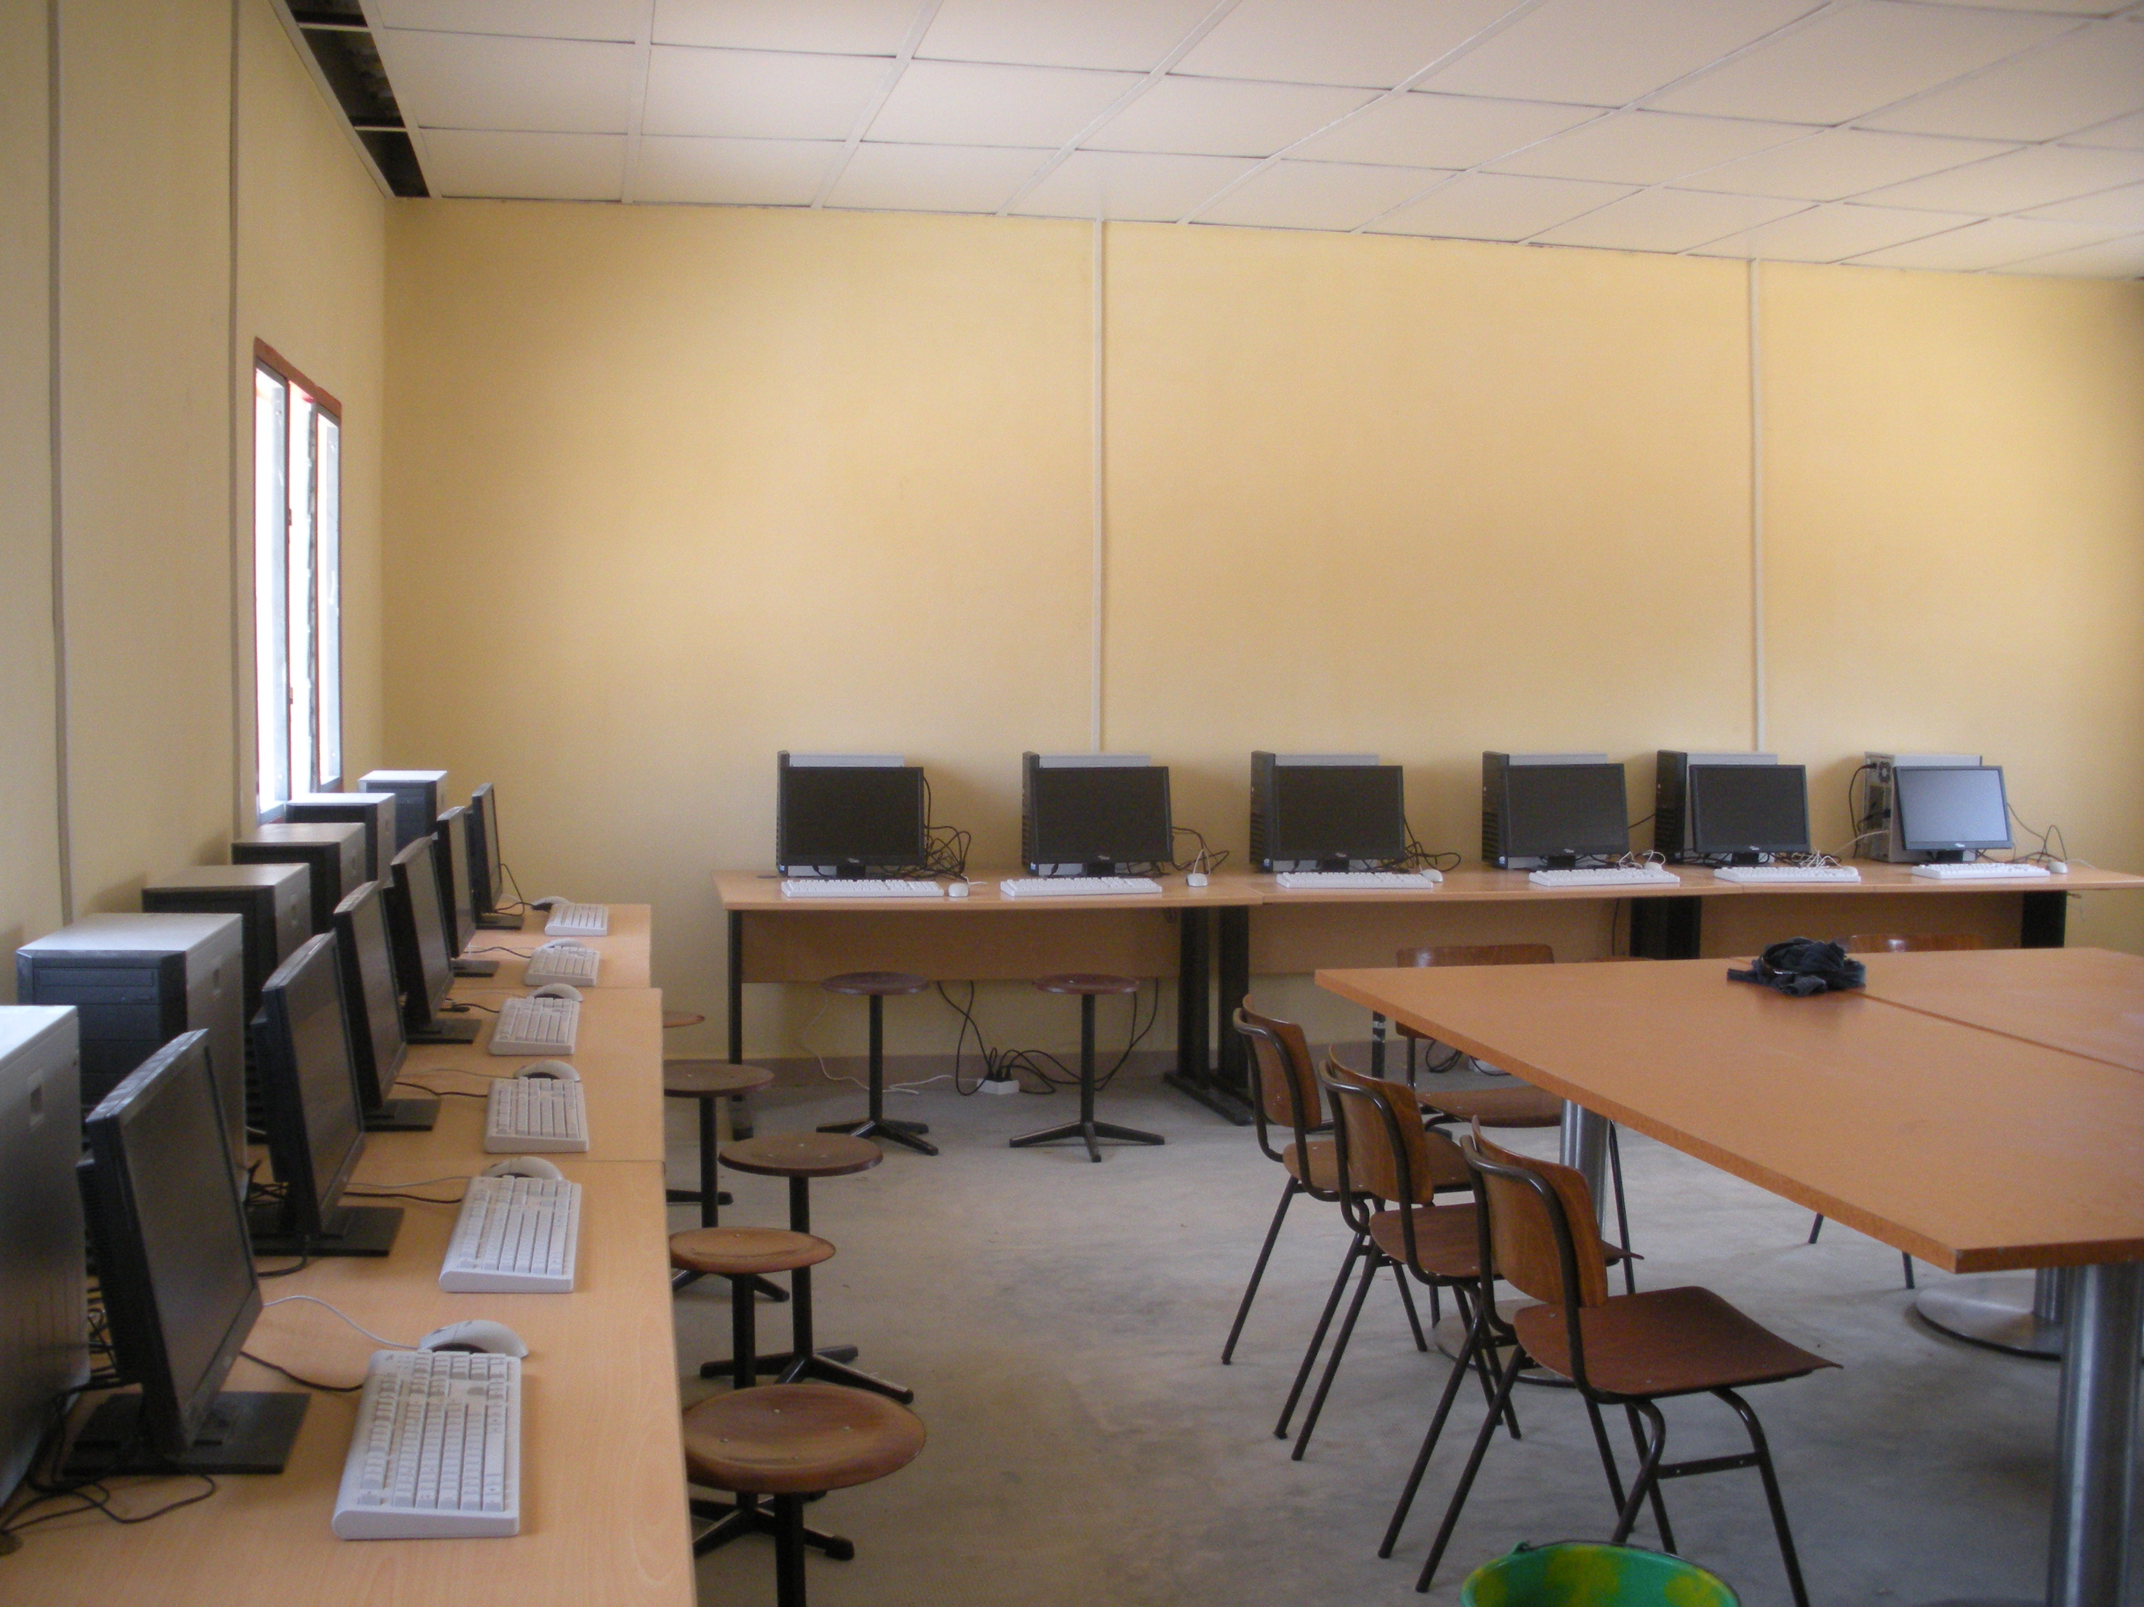
Het multimedialokaal van het CEM

Dat riep de trotse directeur van het lyceum CEM in Sindian uit toen hij de leerlingen het door onze Dendron-kids ingerichte multimedialokaal toonde. Sindian ligt met dit zeer moderne lokaal ver voor op veel situaties in Senegalese steden als Dakar en Ziguinchor. Het zal de aantrekkelijkheid en kwaliteit van de opleidingen enorm verhogen.
De trots van de mensen uit Sindian stond ook te lezen op de gezichten van de SOTOS delegatie. Het is een hele prestatie dat dit project met zo’n hoge kwaliteit tot stand kwam.
Er werd weer een groot feest gemaakt van de openingen in Sindian. Aan het einde van de dag reisde het gezelschap door naar Ziguinchor waar de nacht werd doorgebracht.
Tijdens het diner bezocht de net nieuw gekozen president van de Cassamanche ons. Hij was die dagen net uit Dakar teruggekeerd i.v.m. ambtelijke overdrachten. Het is belangrijk voor SOTOS om op deze niveaus de contacten en draagvlak te hebben

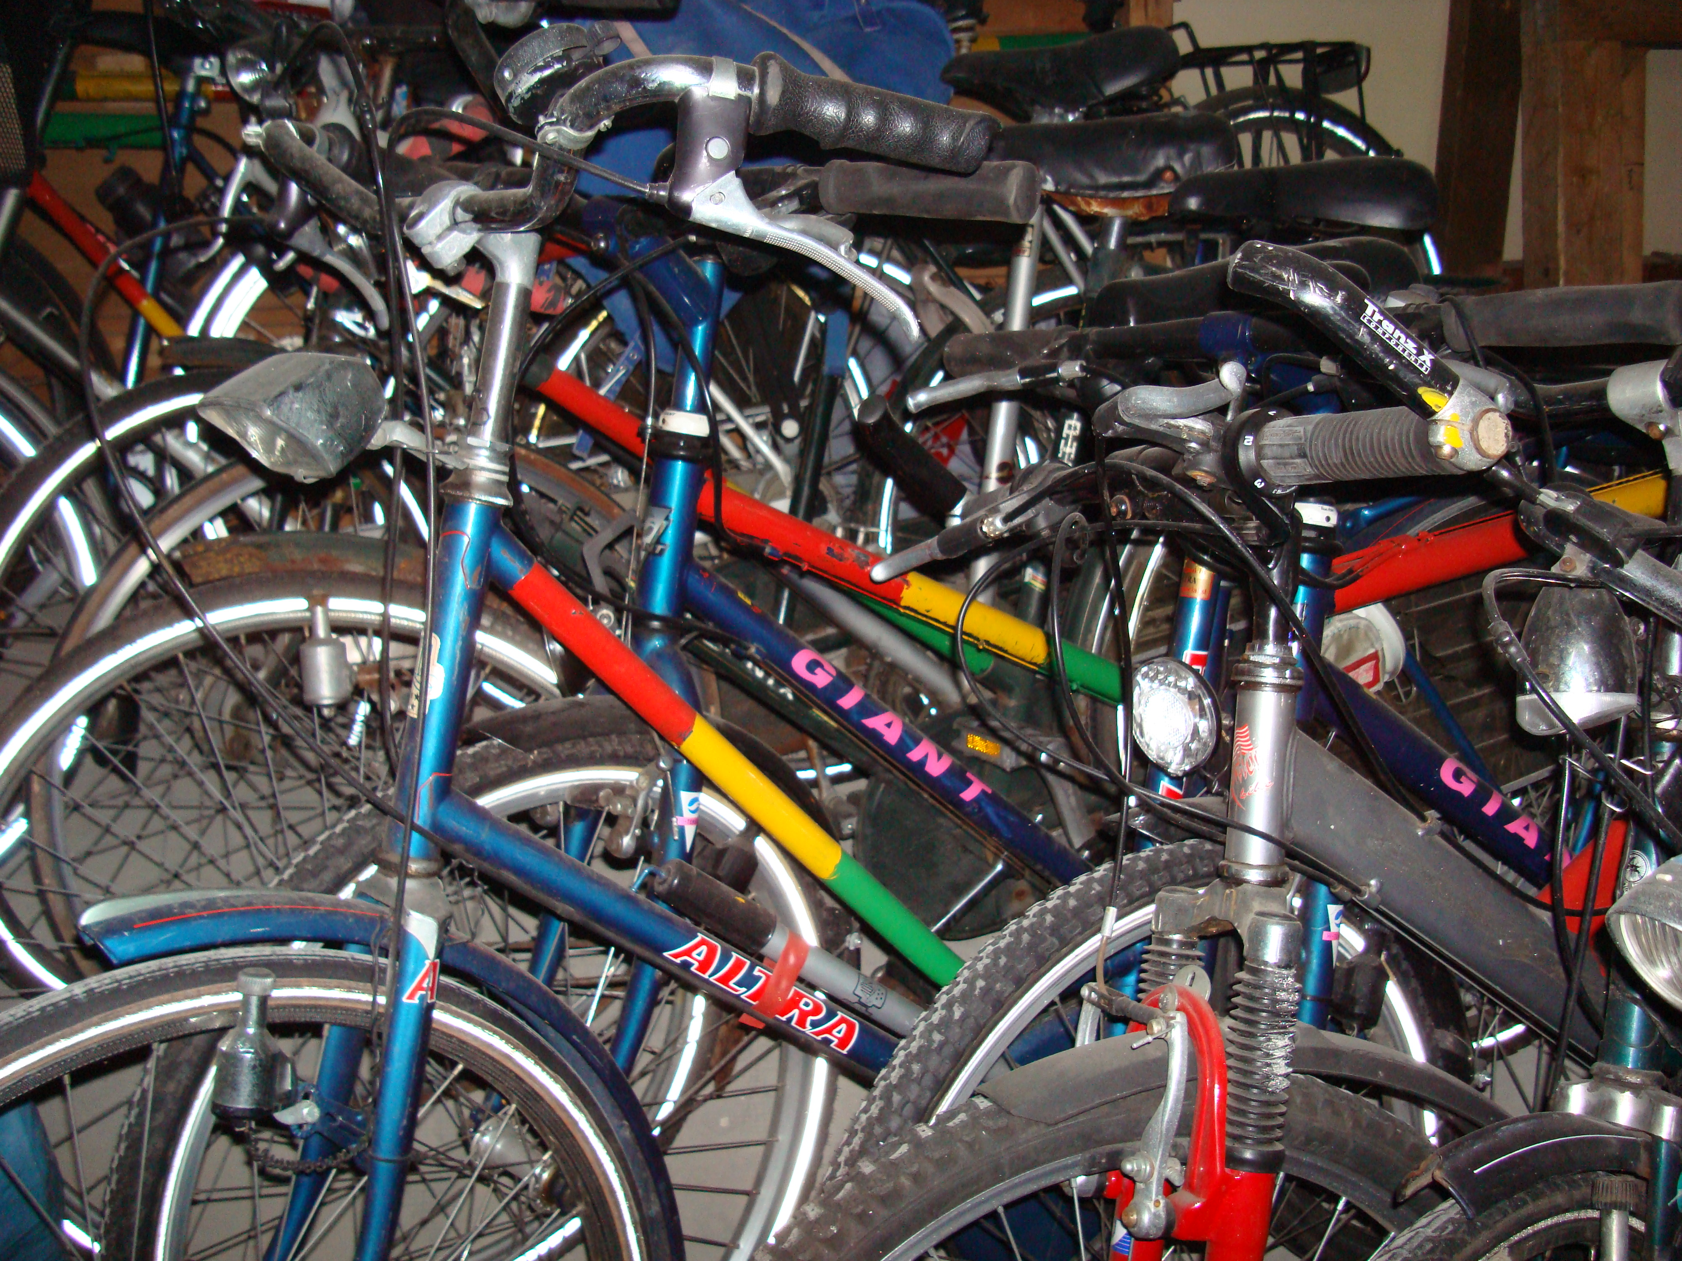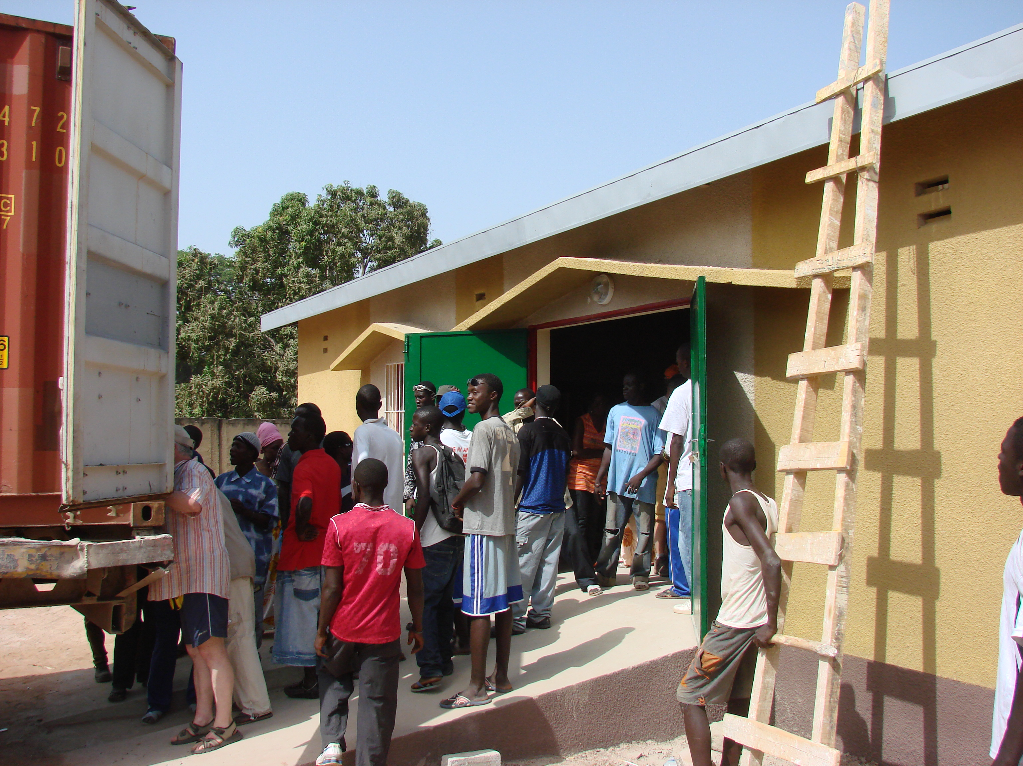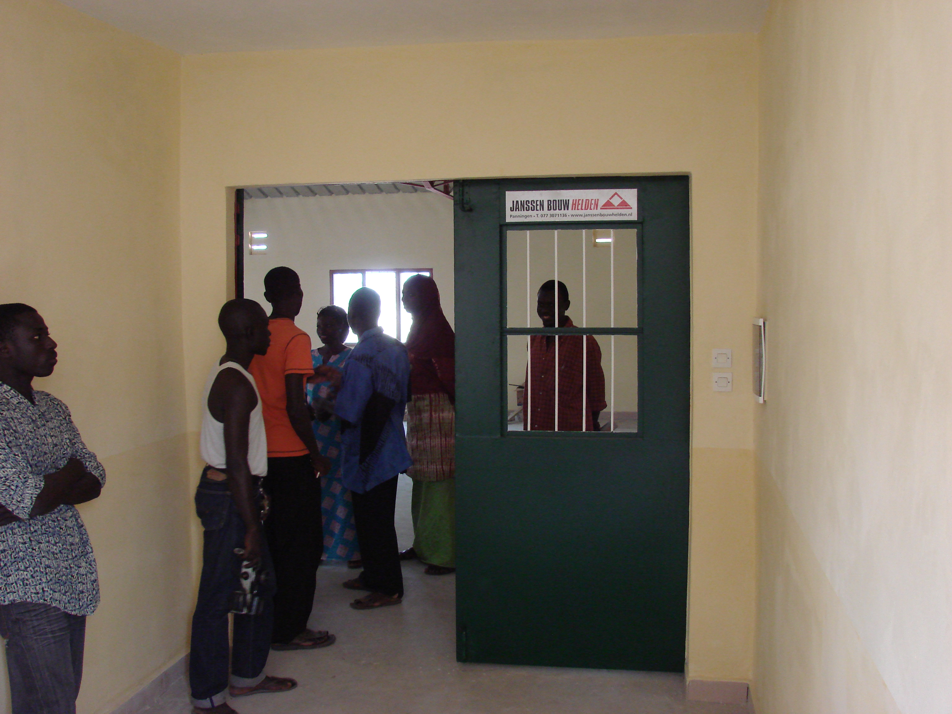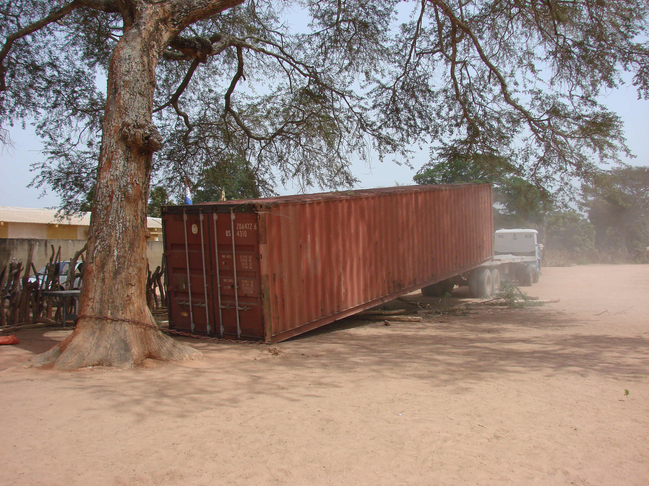
Het nieuwe Janssen Bouw Helden lokaal

Amsterdam-Dakar Challenge 2006/2007 en de Jameh Foundation for Peace

Tijdens de openingen werd ook benadrukt dat het project volledig gefinancierd is door de deelnemers van de Amsterdam Dakar Challenge 2006/2007 en hun sponsoren. Zonder deze enthousiaste mensen was dit project niet mogelijk geweest.
Datzelfde geldt voor de financiering van het project in Busura. De herbouw van de gebouwen van de kleuterschool, de medische post en de opknapbeurt van het eetzaaltje met keuken kon volledig worden gefinancierd met de opbrengsten van de verkoop van hun auto’s door de Jameh Foundation for Peace.

Netwerken

Terwijl de werkgroep van zondag tot en met dinsdag haar werk deed was onze secretaris/penningmeester druk doende om zaken voor SOTOS in Senegal en Gambia te regelen.
De weken voor onze komst waren in Senegal verkiezingen geweest. Vandaar dat “onze regio” een nieuwe president en vice president heeft. De vice president werd bezocht. De president was nog in Dakar maar SOTOS is bij hem goed bekend: Hij was als staatssecretaris aanwezig tijdens de besprekingen over de bouw van de school in Sindian in 2005 op het ministerie van Onderwijs.
Ook werd SOTOS op maandag 27 april ingeschreven in de Kamer van Koophandel in Ziguinchor met de heer Bacary Sané als directeur SOTOS Senegal. ( Bacary is directeur
Technisch Beroepsonderwijs in Ziguinchor). Door in Senegal een rechtspersoon te zijn en een goede vertegenwoordiger te hebben kunnen wij makkelijker en sneller optreden en een
Senegalese bankrekening openen. Ook dat werd in deze dagen gedaan.
Terug in Gambia had onze secretaris een gesprek met de heer Ansumana Jameh, directeur van de Jameh Foundation for Peace. Deze organisatie is de charitatieve organisatie van de de vrouw van de landpresident Hij vroeg ons om de officiële opening van het project Busura later in het jaar te willen doen. Hij vindt dat project een voorbeeld van ‘best practice’ en wil dit daarom voor het jaar 2009 als zodanig in het nieuws brengen. Belangrijk element hierin is het feit dat Fiokids en SOTOS slechts hebben geadviseerd en materialen hebben gefinancierd, maar dat alle arbeid door de bevolking, die een direct belang hebben, is geleverd. Het hoofd van de school die de leiding over de bouw heeft, was zeer vereerd met dit aanbod. Besloten is om deze formele opening op een dag in week 49, (van 30 november tot en met 6 december) te houden.

Busura, de opening

Natuurlijk gingen de feestelijkheden van de opening in Busura gewoon door. Het toiletgebouwtje was nog niet vernieuwd. Bij deze festiviteiten maakte SOTOS bekend dat in het najaar een grote officiële opening komt en waarom. Tevens stelde SOTOS budget beschikbaar voor het opknappen van het keukengebouw en de eetzaal. Iedereen in Busura was daar erg blij mee!
Na veel dans, liedjes en een toneelstukje van kinderen, maar vooral veel toespraken vertrokken wij weer naar ons hotel.
Alle deelnemers aan dit reis/werkbezoek kijken zeer tevreden teug. Niet alleen op hun belevenissen maar ook op de goede ontwikkelingen die door SOTOS zijn gerealiseerd.

Team SOTOS en PMC Grubbenvorst

Onze voorzitter Geert van Eck en een van zijn vrienden, Ruud Vullings Lenssen, gaan onder de naam ‘Team SOTOS’ deelnemen aan de Amsterdam Dakar Challenge. Doel is om d.m.v. sponsoring geld bij elkaar te krijgen voor het maken van een waterpomp met reservoir voor het CFP Sindian met een leiding naar het CEM. In de gebouwen zijn de sanitaire voorzieningen al aanwezig. Water is erg belangrijk voor de ‘sanitatie en hygiene’ en opvoeding daarin. Met het project zal ca. € 9.000,-- gemoeid zijn.
Het PMC Grubbenvorst zegde dit voorjaar toe
€ 4.000,-- voor dit project beschikbaar te stellen. PMC Grubbenvorst zamelt gebruikte spullen in en verkoopt deze. Met de opbrengsten ondersteunen zij ieder jaar diverse projecten. SOTOS is zeer verheugd door deze organisatie te worden ondersteund. Door dit startkapitaal kon SOTOS het project aanbesteden en tijdens de openingsfestiviteiten bekend maken.
Geert en Ruud hebben er alle vertrouwen in dat zij het restant bijeen gaan rijden. Stiekem hopen zij dat er nog wat meer gedoneerd wordt aan Team SOTOS. Want in het CFP Sindian is met name behoefte aan uitbreiding met een groot atelier voor het confectieonderwijs. Gert en Ruud starten zaterdag 7 november. Zij verwachten in de laatste week van november in Dakar en Banjul aan te komen. Zij zullen doorrijden naar Sindian om daar in de week 49, van 30 november tot en met 6 december aanwezig te zijn bij de officiële opening van de waterput en zoals hiernaast staat bij de officiële opening van het project Busura.

Sponsorloop Dendron College

Zeer belangrijk voor de betrokkenheid van de leerlingen maar ook voor de financiering van uitwisselingsprojecten is de sponsorloop van het Dendron College. Deze sponsorloop wordt helemaal georganiseerd door een werkgroepje van leerlingen. Dit jaar staat hij gepland op 14 oktober. Wij hopen dat het weer net zo’n grote happening wordt als de afgelopen jaren!

Bedankt

De mensen in Senegal en Gambia hebben ons nadrukkelijk gevraagd alle betrokken bij SOTOS (zij noemen dit ‘alle Nederlandse vrienden’) hartelijk te willen bedanken. Dat willen wij bij deze aan u allen doen.

Het werkt echt

U heeft allen in de laatste jaren veel geïnvesteerd in de SOTOS projecten. De meegereisde donateurs hebben weer met eigen ogen kunnen zien dat het werkt: het onderwijs wordt inderdaad en goed verzorgd op de scholen die wij konden bouwen. Zonder dit initiatief hadden nu al bijna 100 jongeren geen opleiding. En dat gaat door, jaar in jaar uit.
SOTOS zal vooral toe blijven zien dat de scholen blijven functioneren en goed worden onderhouden. Er wordt nu gewerkt aan meer uitwisselingsprojecten tussen Dendron College en onze scholen in Sindian. Met uw (financiële) hulp kunnen wij dit ook jaar in jaar uit volhouden.

Het loopt tegen de grote vakanties aan. Wij wensen u allen een goede vakantietijd.

Bestuur en werkgroep SOTOS.

Bank: 1472.85.534 SOTOS inz. Sindian te Horst

